PHÂN TÍCH QUY TRÌNH QUẢN LÝ CHẤT LƯỢNG
VÀ AN TOÀN THỰC PHẨM (QA/QC)
Farmers Market

1. GIỚI THIỆU QUY TRÌNH
Quản lý chất lượng và An toàn thực phẩm (Quality Assurance/Quality Control – QA/QC) là một trong những quy trình quản lý quan trọng tại Farmers Market, đóng vai trò kiểm soát chất lượng sản phẩm xuyên suốt chuỗi cung ứng, từ khâu tiếp nhận nông sản từ nhà cung cấp đến khi sản phẩm được bày bán tại cửa hàng. Quy trình này góp phần đảm bảo các sản phẩm đáp ứng các tiêu chuẩn về chất lượng, an toàn thực phẩm và khả năng truy xuất nguồn gốc trước khi đến tay người tiêu dùng.
Đối với doanh nghiệp kinh doanh nông sản tươi sống như Farmers Market, chất lượng sản phẩm có ảnh hưởng trực tiếp đến uy tín thương hiệu, sự hài lòng của khách hàng và hiệu quả hoạt động kinh doanh. Vì vậy, việc xây dựng một quy trình QA/QC khoa học, thống nhất và được kiểm soát chặt chẽ là yêu cầu cần thiết nhằm giảm thiểu rủi ro về an toàn thực phẩm, hạn chế thất thoát hàng hóa và nâng cao hiệu quả quản lý.
Quy trình QA/QC không chỉ thực hiện việc kiểm tra chất lượng sản phẩm đầu vào mà còn theo dõi điều kiện bảo quản, giám sát chất lượng trong suốt quá trình lưu kho và hỗ trợ xử lý các trường hợp sản phẩm không đạt yêu cầu hoặc phát sinh khiếu nại từ khách hàng.

2. MỤC TIÊU CỦA QUY TRÌNH
- Kiểm soát chất lượng nông sản ngay từ khâu tiếp nhận.
- Đảm bảo sản phẩm đáp ứng các tiêu chuẩn về an toàn thực phẩm trước khi nhập kho.
- Phát hiện và loại bỏ kịp thời các sản phẩm không đạt chất lượng.
- Đảm bảo khả năng truy xuất nguồn gốc đối với từng lô hàng.
- Giảm tỷ lệ hao hụt, hư hỏng trong quá trình bảo quản.
- Nâng cao uy tín thương hiệu và sự hài lòng của khách hàng.
- Tuân thủ các quy định của pháp luật về an toàn thực phẩm.

3. PHẠM VI CỦA QUY TRÌNH
Quy trình QA/QC được áp dụng đối với toàn bộ các lô hàng nông sản được cung cấp cho Farmers Market.
Quy trình bắt đầu từ thời điểm nhà cung cấp giao hàng tại kho tiếp nhận và kết thúc khi lô hàng đạt yêu cầu được đưa vào kho bảo quản để phân phối đến các cửa hàng hoặc bị từ chối và trả lại nhà cung cấp nếu không đáp ứng tiêu chuẩn chất lượng.
Phạm vi nghiên cứu trong đồ án tập trung vào quy trình kiểm soát chất lượng nông sản đầu vào và quản lý chất lượng trong quá trình bảo quản, không bao gồm các quy trình kinh doanh khác như bán hàng, marketing hoặc kế toán.

4. CÁC TÁC NHÂN VÀ BÊN LIÊN QUAN
Tác nhân/Bên liên quan | Vai trò trong quy trình | Mối quan tâm/Nhu cầu
Nhà cung cấp | Giao nông sản và cung cấp hồ sơ liên quan đến lô hàng. | Tiêu chí kiểm tra rõ ràng; tiếp nhận và phản hồi nhanh.
Nhân viên kho | Tiếp nhận hàng, kiểm đếm số lượng và chuyển hàng đến khu vực kiểm tra. | Giảm thời gian chờ; cập nhật trạng thái lô hàng kịp thời.
Nhân viên QA/QC | Kiểm tra hồ sơ và chất lượng sản phẩm theo tiêu chuẩn. | Dữ liệu chính xác; biểu mẫu thống nhất; giảm nhập liệu thủ công.
Trưởng bộ phận QA/QC | Xem xét, phê duyệt hoặc từ chối kết quả kiểm tra. | Có đủ thông tin để quyết định nhanh; theo dõi KPI.
Kho bảo quản | Lưu trữ sản phẩm đạt yêu cầu theo đúng điều kiện bảo quản. | Thông tin trạng thái lô hàng rõ ràng; cảnh báo nhiệt độ/độ ẩm.
Bộ phận bán hàng | Tiếp nhận sản phẩm đạt chuẩn để cung cấp cho khách hàng. | Đảm bảo hàng hóa đạt chuẩn và có khả năng truy xuất.

5. PHƯƠNG PHÁP THỰC HIỆN VÀ THU THẬP THÔNG TIN
Phần phân tích QA/QC được xây dựng trên cơ sở mô tả quy trình hiện tại (AS-IS), xác định các tác nhân tham gia, nhận diện hạn chế và nguyên nhân, sau đó đề xuất quy trình cải tiến (TO-BE). Để bảo đảm tính thuyết phục của phần phân tích, nhóm cần đối chiếu nội dung với bằng chứng thực tế của doanh nghiệp.

5.1. Các phương pháp thu thập thông tin
- Quan sát: ghi nhận trình tự thực hiện, người thực hiện, thời gian xử lý và các điểm chờ trong quá trình tiếp nhận – kiểm tra – nhập kho.
- Phỏng vấn: trao đổi với nhân viên kho, nhân viên QA/QC và người phụ trách QA/QC về cách thực hiện, vấn đề phát sinh và nhu cầu cải tiến.
- Thu thập tài liệu: sử dụng các biểu mẫu, phiếu giao nhận, phiếu kiểm tra chất lượng, biên bản xử lý hàng không đạt, hồ sơ lô hàng và tài liệu liên quan nếu nhóm có quyền tiếp cận.
- Đối chiếu dữ liệu: so sánh thông tin từ quan sát, phỏng vấn và tài liệu để hạn chế việc kết luận dựa trên một nguồn duy nhất.

5.2. Bộ câu hỏi phỏng vấn đề xuất
STT | Đối tượng | Câu hỏi
1 | Nhân viên kho | Khi nhà cung cấp giao hàng, anh/chị thực hiện những bước nào?
2 | Nhân viên kho | Việc đối chiếu số lượng hàng hóa được thực hiện như thế nào?
3 | QA/QC | Những tiêu chí nào được sử dụng để đánh giá chất lượng nông sản?
4 | QA/QC | Kết quả kiểm tra hiện được ghi nhận bằng hình thức nào?
5 | QA/QC | Khi phát hiện lô hàng không đạt, quy trình xử lý như thế nào?
6 | Trưởng QA/QC | Ai là người phê duyệt kết quả kiểm tra và thời điểm phê duyệt?
7 | QA/QC | Thời gian trung bình để kiểm tra một lô hàng là bao lâu?
8 | Kho | Thời gian chờ để nhập kho sau khi kiểm tra là bao lâu?
9 | QA/QC | Việc truy xuất lịch sử một lô hàng hiện mất khoảng bao lâu?
10 | Quản lý | Những chỉ số nào đang được sử dụng để đánh giá hiệu quả QA/QC?

6. MÔ TẢ VÀ MÔ HÌNH HÓA QUY TRÌNH HIỆN TẠI (AS-IS)
Quy trình hiện tại tại Farmers Market được mô tả qua các bước sau:
Bước 1. Tiếp nhận lô hàng: Nhà cung cấp vận chuyển nông sản đến khu vực tiếp nhận hàng theo lịch đã thống nhất. Nhân viên kho kiểm tra số lượng thực tế và đối chiếu với phiếu giao hàng.
Bước 2. Kiểm tra hồ sơ: Nhân viên QA/QC kiểm tra các chứng từ liên quan như hóa đơn, phiếu giao hàng, giấy chứng nhận kiểm dịch (nếu có), giấy chứng nhận xuất xứ và hồ sơ chứng minh nguồn gốc.
Bước 3. Kiểm tra chất lượng sản phẩm: Nhân viên QA/QC đánh giá cảm quan theo các tiêu chí như màu sắc, độ tươi, kích thước, mùi, mức độ hư hỏng và dấu hiệu sâu bệnh. Đối với một số mặt hàng, nhân viên thực hiện lấy mẫu để kiểm tra theo quy định.
Bước 4. Đánh giá kết quả kiểm tra: Sau khi hoàn tất kiểm tra, QA/QC ghi nhận kết quả và xác định tình trạng lô hàng. Nếu đạt yêu cầu, lô hàng chuyển sang nhập kho; nếu không đạt, lập biên bản và chuyển trả nhà cung cấp hoặc xử lý theo quy định.
Bước 5. Nhập kho bảo quản: Lô hàng đạt tiêu chuẩn được nhập vào kho với điều kiện nhiệt độ và độ ẩm phù hợp.
Bước 6. Kiểm tra định kỳ: QA/QC phối hợp với nhân viên kho kiểm tra định kỳ để phát hiện dấu hiệu hư hỏng hoặc giảm chất lượng.
Bước 7. Xuất hàng: Sản phẩm đạt tiêu chuẩn được xuất đến các cửa hàng hoặc phục vụ các đơn hàng trực tuyến.
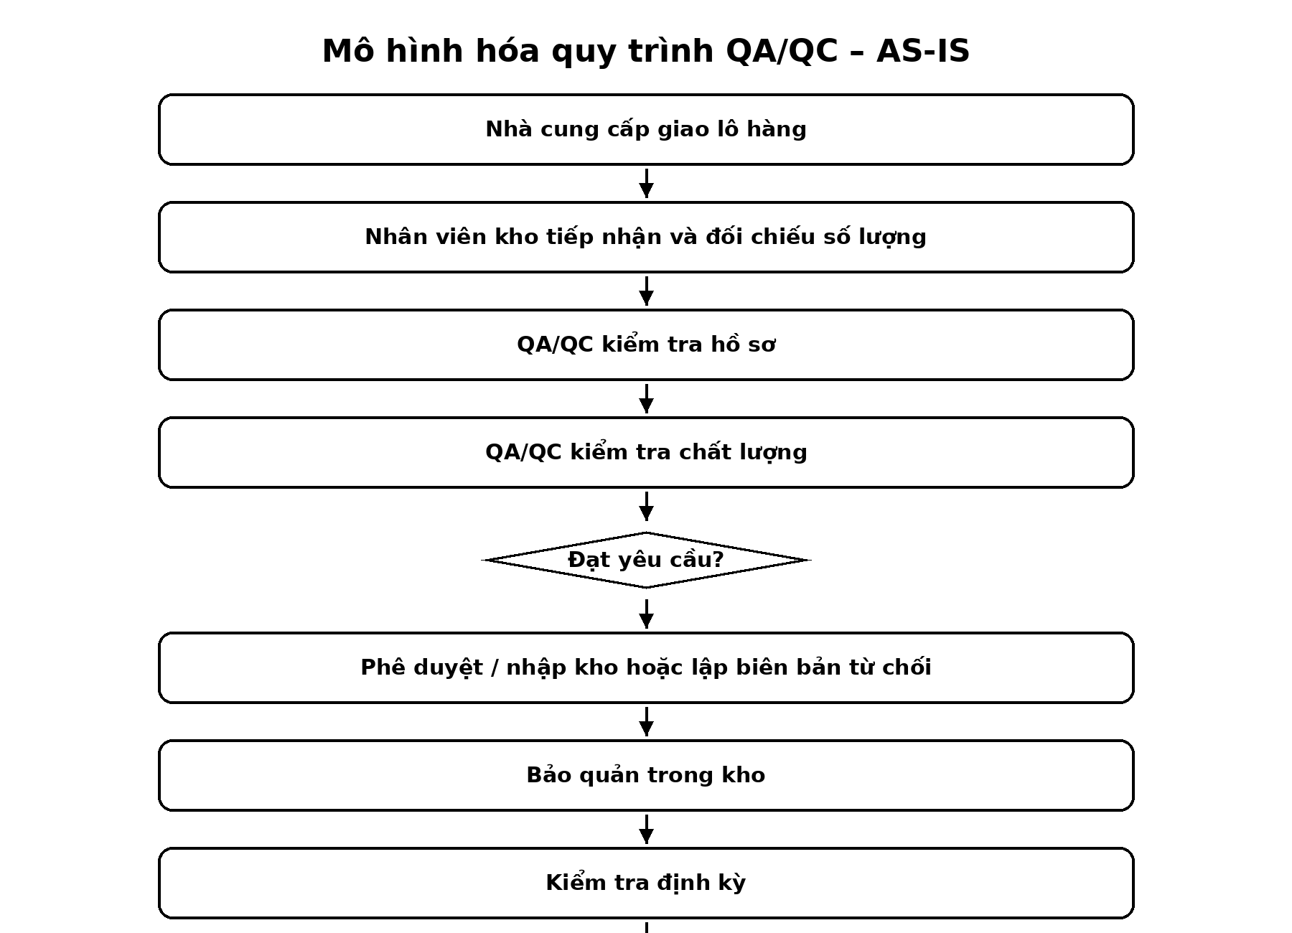
Hình 1. Mô hình hóa quy trình QA/QC – AS-IS

7. PHÂN TÍCH QUY TRÌNH AS-IS

7.1. Phân tích giá trị gia tăng (VA/BVA/NVA)
Bảng dưới đây là khung phân tích dựa trên các hoạt động đã mô tả. Khi hoàn thiện báo cáo, nhóm cần thống nhất cách phân loại VA/BVA/NVA theo đúng định nghĩa được giảng viên sử dụng trong môn học.
Hoạt động | Phân loại đề xuất | Giải thích
Tiếp nhận lô hàng | BVA | Cần thiết để kiểm soát đầu vào và đối chiếu giao nhận.
Kiểm tra hồ sơ | BVA | Đảm bảo nguồn gốc và tính hợp lệ của lô hàng.
Kiểm tra chất lượng | VA | Trực tiếp tạo ra giá trị kiểm soát chất lượng và an toàn sản phẩm.
Ghi nhận kết quả kiểm tra | BVA | Cần thiết để tạo bằng chứng và lưu vết.
Chờ phê duyệt | NVA | Không trực tiếp tạo giá trị; có thể rút ngắn bằng phê duyệt điện tử.
Nhập kho | BVA/VA | Cần thiết để đưa lô hàng đạt chuẩn vào bảo quản và tiếp tục phân phối.
Kiểm tra định kỳ | BVA | Cần thiết để duy trì chất lượng trong quá trình lưu kho.

7.2. Phân tích lãng phí: Move – Hold – Overdo
Loại lãng phí | Biểu hiện trong AS-IS | Hướng cải tiến
Move | Hồ sơ/kết quả phải luân chuyển giữa các bộ phận hoặc thao tác thủ công. | Sử dụng hồ sơ điện tử và chia sẻ dữ liệu trên hệ thống.
Hold | Lô hàng có thể phải chờ kết quả kiểm tra hoặc phê duyệt trước khi nhập kho. | Thiết lập luồng phê duyệt điện tử và thông báo tự động.
Overdo | Có khả năng phải ghi trên biểu mẫu rồi nhập lại vào Excel, tạo thao tác trùng lặp. | Nhập dữ liệu một lần trên hệ thống; tái sử dụng dữ liệu cho báo cáo.

7.3. Phân tích nguyên nhân – Fishbone/Ishikawa
Các hạn chế đã được xác định trong quy trình hiện tại gồm: ghi nhận bằng giấy/Excel, phụ thuộc kinh nghiệm nhân viên, khó truy xuất theo lô, giám sát bảo quản thủ công và thiếu báo cáo tự động. Các nguyên nhân này có thể được hệ thống hóa bằng sơ đồ Fishbone.
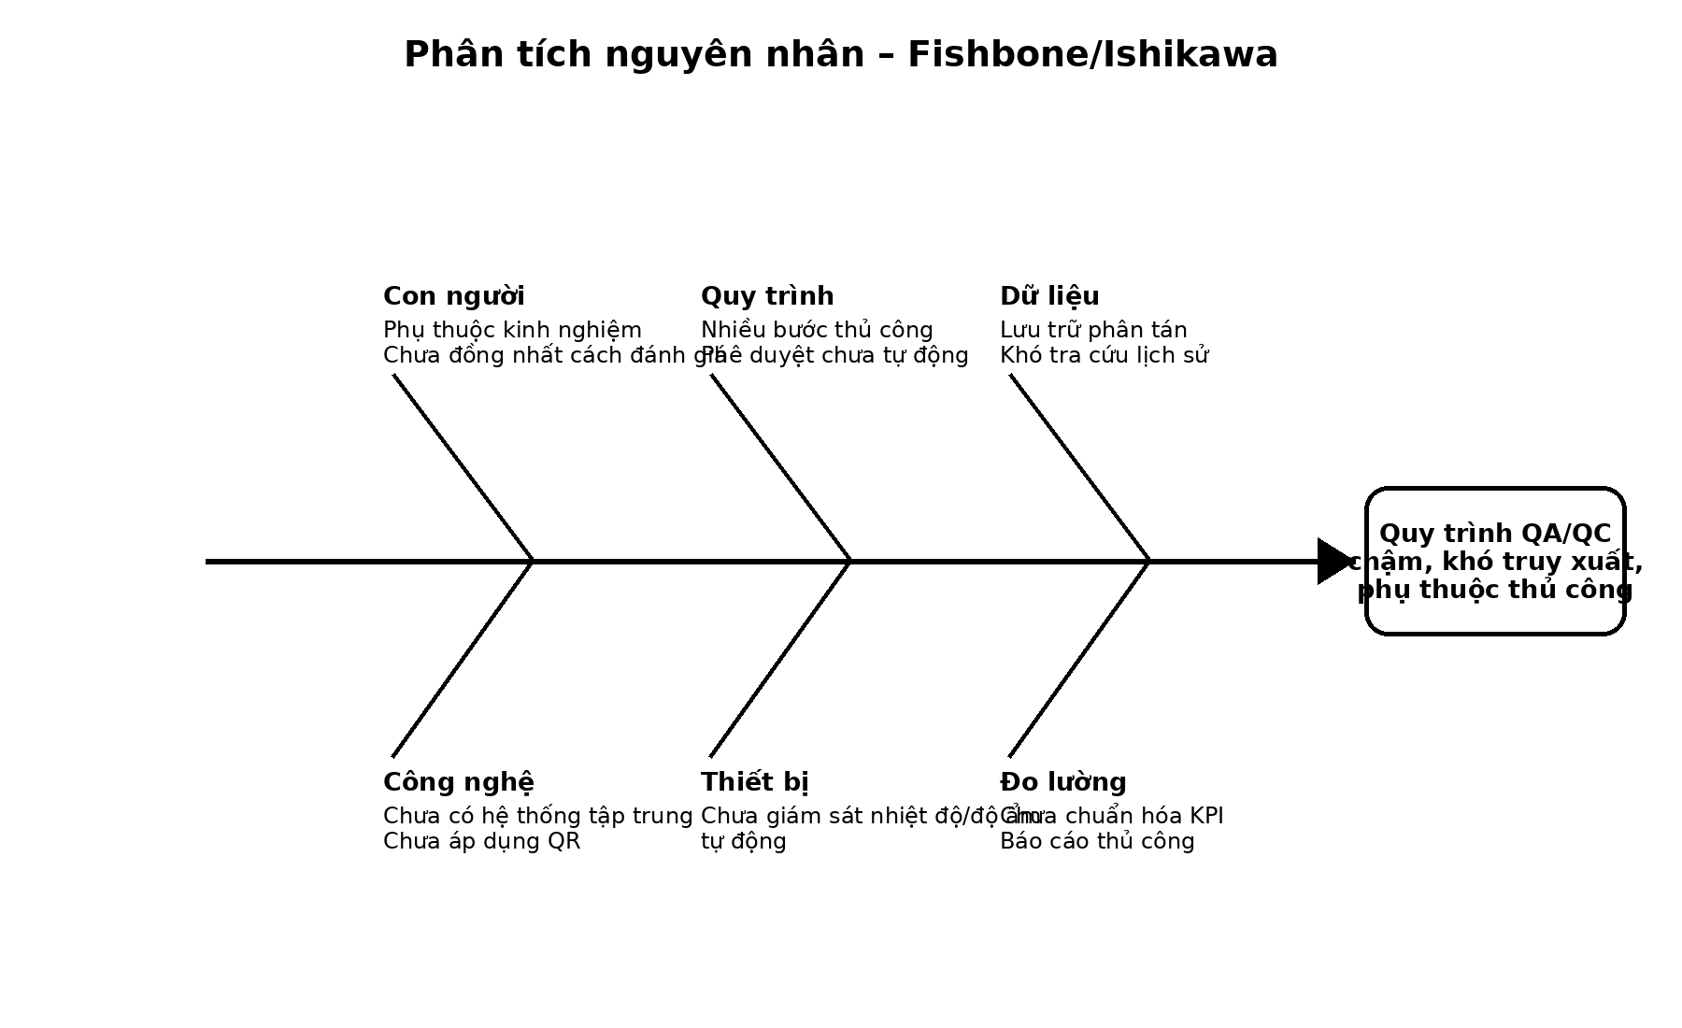
Hình 2. Phân tích nguyên nhân bằng Fishbone/Ishikawa

7.4. Phân tích định lượng
Phần định lượng cần sử dụng số liệu thực tế từ quan sát, phỏng vấn hoặc dữ liệu vận hành. Không nên đưa số liệu giả định vào báo cáo chính thức. Dưới đây là cấu trúc để nhóm điền số liệu sau khi khảo sát.

7.4.1. Phân tích thời gian
Công đoạn | AS-IS (phút) | TO-BE (phút) | Giảm (phút) | Tỷ lệ giảm
Tiếp nhận | [điền] | [điền] | [AS-IS - TO-BE] | [Giảm/AS-IS × 100%]
Kiểm tra hồ sơ | [điền] | [điền] | [điền] | [điền]
Kiểm tra chất lượng | [điền] | [điền] | [điền] | [điền]
Phê duyệt | [điền] | [điền] | [điền] | [điền]
Nhập kho | [điền] | [điền] | [điền] | [điền]
TỔNG | [điền] | [điền] | [điền] | [điền]

Công thức tỷ lệ giảm thời gian: (Thời gian AS-IS – Thời gian TO-BE) / Thời gian AS-IS × 100%.

7.4.2. Phân tích chất lượng
KPI | Công thức | AS-IS | TO-BE
Tỷ lệ lô đạt | Số lô đạt / Tổng số lô × 100% | [điền] | [điền]
Tỷ lệ lô không đạt | Số lô không đạt / Tổng số lô × 100% | [điền] | [điền]
Tỷ lệ sai sót nhập liệu | Số hồ sơ sai / Tổng hồ sơ × 100% | [điền] | [điền]
Tỷ lệ hàng hư hỏng | Số lượng hàng hư / Tổng hàng × 100% | [điền] | [điền]
Thời gian truy xuất lô | Thời gian từ lúc yêu cầu đến khi tìm được hồ sơ | [điền] | [điền]

7.4.3. Phân tích chi phí
Có thể ước tính chi phí xử lý QA/QC theo cấu phần: chi phí nhân công + chi phí giấy tờ/vật tư + chi phí xử lý sai sót + chi phí hao hụt. Nếu không có số liệu tiền tệ thực tế, nhóm cần nêu rõ giới hạn dữ liệu và không tự tạo số liệu.
Khoản mục | AS-IS | TO-BE | Chênh lệch
Chi phí nhân công xử lý | [điền] | [điền] | [điền]
Chi phí giấy tờ/vật tư | [điền] | [điền] | [điền]
Chi phí xử lý sai sót | [điền] | [điền] | [điền]
Chi phí hao hụt/hư hỏng | [điền] | [điền] | [điền]
TỔNG | [điền] | [điền] | [điền]

7.5. Phân tích Pareto (nếu có dữ liệu)
Nếu nhóm thu thập được số lần phát sinh từng loại lỗi, có thể lập Pareto để xác định nhóm nguyên nhân chiếm tỷ trọng lớn nhất. Các nhóm lỗi nên lấy trực tiếp từ dữ liệu khảo sát/biên bản thực tế, ví dụ: sai hồ sơ, chất lượng không đạt, chờ phê duyệt, sai nhập liệu, điều kiện bảo quản không đạt. Không tự đặt tần suất nếu chưa có dữ liệu.

8. HẠN CHẾ CỦA QUY TRÌNH HIỆN TẠI
- Việc ghi nhận kết quả kiểm tra chủ yếu được thực hiện bằng biểu mẫu giấy hoặc bảng tính Excel, dẫn đến nguy cơ thất lạc dữ liệu và khó tra cứu lịch sử kiểm tra.
- Việc đánh giá chất lượng còn phụ thuộc nhiều vào kinh nghiệm của nhân viên QA/QC nên dễ phát sinh sự khác biệt trong kết quả kiểm tra giữa các nhân viên.
- Hệ thống chưa hỗ trợ truy xuất nguồn gốc theo từng lô hàng một cách nhanh chóng khi xảy ra sự cố về chất lượng.
- Việc giám sát điều kiện bảo quản còn được thực hiện thủ công, chưa có cơ chế cảnh báo khi nhiệt độ hoặc độ ẩm vượt ngưỡng cho phép.
- Chưa có hệ thống tổng hợp số liệu và báo cáo tự động để hỗ trợ nhà quản lý đánh giá hiệu quả hoạt động QA/QC.

9. TỔNG HỢP NGUYÊN NHÂN GỐC
- Chưa có hệ thống quản lý QA/QC tập trung.
- Chưa áp dụng mã QR để quản lý từng lô hàng.
- Dữ liệu được lưu trữ phân tán.
- Thiếu cơ chế cảnh báo tự động.
- Chưa chuẩn hóa biểu mẫu điện tử.
- Chưa xây dựng hệ thống KPI theo dõi hiệu quả quy trình.

10. ĐỀ XUẤT QUY TRÌNH CẢI TIẾN (TO-BE)
Để khắc phục những tồn tại của quy trình hiện tại, nhóm đề xuất quy trình QA/QC mới theo hướng số hóa và tự động hóa.
- Mỗi lô hàng được cấp một mã QR ngay khi tiếp nhận.
- Nhân viên QA/QC sử dụng thiết bị di động hoặc máy tính bảng để ghi nhận kết quả kiểm tra trực tiếp trên hệ thống thay vì sử dụng biểu mẫu giấy.
- Sau khi hoàn thành kiểm tra, hệ thống tự động chuyển kết quả đến Trưởng bộ phận QA/QC để phê duyệt.
- Nếu lô hàng đạt yêu cầu, hệ thống tự động cập nhật trạng thái và cho phép nhập kho. Nếu không đạt, hệ thống sinh biên bản từ chối và thông báo cho nhà cung cấp.
- Trong quá trình lưu kho, hệ thống tích hợp cảm biến theo dõi nhiệt độ và độ ẩm. Khi thông số vượt ngưỡng cho phép, hệ thống gửi cảnh báo đến nhân viên phụ trách.
- Toàn bộ dữ liệu kiểm tra được lưu trữ tập trung, hỗ trợ truy xuất nguồn gốc nhanh chóng và cung cấp báo cáo quản trị.
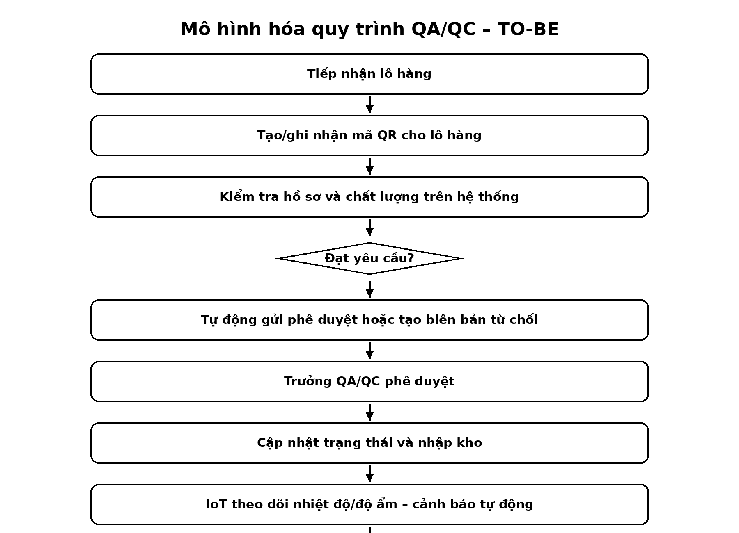
Hình 3. Mô hình hóa quy trình QA/QC – TO-BE

10.1. So sánh AS-IS và TO-BE
Tiêu chí | AS-IS | TO-BE
Ghi nhận dữ liệu | Biểu mẫu giấy/Excel | Biểu mẫu điện tử trên hệ thống
Quản lý lô hàng | Khó truy xuất nhanh | Mã QR theo từng lô
Phê duyệt | Có thể thủ công/chờ xử lý | Luồng phê duyệt điện tử
Cảnh báo bảo quản | Theo dõi thủ công | Cảm biến và cảnh báo tự động
Lưu trữ | Dữ liệu phân tán | Dữ liệu tập trung
Báo cáo | Tổng hợp thủ công | Dashboard/KPI
Truy xuất | Mất thời gian tìm hồ sơ | Tra cứu theo mã lô/QR

11. LỢI ÍCH CỦA QUY TRÌNH CẢI TIẾN
- Chuẩn hóa quy trình kiểm tra chất lượng.
- Giảm thời gian xử lý mỗi lô hàng.
- Hạn chế sai sót trong quá trình nhập liệu.
- Nâng cao khả năng truy xuất nguồn gốc.
- Giảm tỷ lệ hao hụt và hư hỏng trong quá trình bảo quản.
- Tăng tính minh bạch trong công tác kiểm soát chất lượng.
- Hỗ trợ nhà quản lý theo dõi hiệu quả hoạt động thông qua các chỉ số KPI.
- Góp phần nâng cao uy tín thương hiệu và sự hài lòng của khách hàng.

12. KPI ĐỀ XUẤT ĐỂ ĐÁNH GIÁ SAU CẢI TIẾN
KPI | Mục đích
Thời gian xử lý trung bình/lô | Đánh giá mức giảm thời gian của quy trình.
Tỷ lệ lô đạt/không đạt | Theo dõi chất lượng đầu vào.
Tỷ lệ sai sót nhập liệu | Đánh giá hiệu quả số hóa dữ liệu.
Thời gian truy xuất lô hàng | Đánh giá khả năng truy xuất nguồn gốc.
Tỷ lệ hao hụt/hư hỏng | Đánh giá hiệu quả bảo quản.
Tỷ lệ cảnh báo được xử lý đúng hạn | Đánh giá hiệu quả giám sát nhiệt độ/độ ẩm.
Thời gian phê duyệt | Đánh giá điểm chờ trong quy trình.

13. KẾT LUẬN
Quy trình QA/QC tại Farmers Market có vai trò quan trọng trong việc kiểm soát chất lượng và an toàn thực phẩm từ khi tiếp nhận đến khi bảo quản và xuất hàng. Qua phân tích AS-IS, các vấn đề nổi bật gồm dữ liệu còn phân tán, nhiều thao tác thủ công, khó truy xuất, phụ thuộc vào kinh nghiệm và chưa có cơ chế cảnh báo, báo cáo tự động.
Quy trình TO-BE được đề xuất theo hướng số hóa với mã QR, biểu mẫu điện tử, phê duyệt trực tuyến, giám sát nhiệt độ/độ ẩm và dashboard KPI. Khi hoàn thiện phần định lượng bằng dữ liệu thực tế, nhóm có thể chứng minh rõ hơn mức cải thiện về thời gian, chất lượng và chi phí.

14. CHECKLIST HOÀN THIỆN TRƯỚC KHI NỘP
- ☐ Bổ sung số liệu khảo sát/phỏng vấn thực tế vào các bảng định lượng.
- ☐ Kiểm tra lại phân loại VA/BVA/NVA theo đúng bài giảng của giảng viên.
- ☐ Bổ sung số lần phát sinh lỗi để lập Pareto nếu giảng viên yêu cầu.
- ☐ Đối chiếu sơ đồ BPMN với ký hiệu BPMN mà môn học quy định; đặc biệt là Gateway/Split/Join.
- ☐ Bổ sung nguồn/bằng chứng cho các nhận định về AS-IS nếu nhóm có tài liệu thực tế.
- ☐ Thống nhất thuật ngữ QA/QC, lô hàng, nhà cung cấp, kho bảo quản trong toàn bộ bài.
- ☐ Đánh số hình, bảng và cập nhật mục lục tự động trong Word.
- ☐ Từ nội dung Word, rút gọn thành slide theo các ý: AS-IS → vấn đề → phân tích → TO-BE → lợi ích/KPI.

